6 ОХОРОНА ПРАЦІ
Охорона праці – це система законодавчих актів, соціально-економічних, організаційних, технічних, гігієнічних і лікувально-профілактичних заходів і засобів, що забезпечують безпеку, збереження здоров'я й працездатності людини в процесі праці.
Завдання охорони праці – звести до мінімуму ймовірність поразки або захворювання працюючого з одночасним забезпеченням комфорту при максимальній продуктивності праці.
У даній дипломній роботі, тема якої "Розробка програми-клієнта для мобільного телефону", була розроблена програма для мобільних пристроїв на операційній системі Google Android для студентів, яка дозволяє авторизуватися на сервері, переглядати оголошення, та здійснювати підключення до файлового серверу коледжа.
6.1 Класифікація виробництв по ступеню вибухової, вибуховопожежної і пожежної небезпеки
Усі підприємства поділяють за вибуховою, вибуховопожежною і пожежною небезпекою на категорії: А, Б, В, Г, Д.
Категорія виробництва по пожежній небезпеці визначає вимоги до конструкцій і плануванню будинку, організації пожежної охорони і її технічної оснащеності, до режиму й експлуатації.
Розглянуте в даній роботі приміщення належить до категорії Д – це виробництва, у яких застосовуються негорючі речовини й матеріали в холодному стані.
Об'ємно-планувальне рішення по розміщенню проектованого обладнання. Розміри заданого приміщення наступні: довжина – А = 4,5м; ширина – В=4м; висота – Н=3м. Площа приміщень, у яких розташовують відеотермінали, визначають відповідно діючим нормативним документам з розрахунку на одне робоче місце: площа - не менше 6,0 кв. м, обсяг - не менше 20,0 куб. м, з урахуванням максимальної кількості осіб, що одночасно працюють у зміні. У нашому випадку площа – 18 кв.м, а об’єм – 54 куб.м. Отже найбільша кількість людей, що одночасно працюють у зміні, дорівнює 2 людини.

6.2 Електробезпека
Під час монтажу та експлуатації ліній електромережі необхідно повністю унеможливити виникнення електричного джерела загоряння внаслідок короткого замикання та перевантаження проводів , обмежувати застосування проводів з легкозаймистою ізоляцією і, за можливості , перейти на негорючу ізоляцію.
Під час ремонту ліній електромережі шляхом зварювання , паяння та з використанням відкритого вогню необхідно дотримуватися Правил пожежної безпеки в Україні .
Лінія електромережі для живлення ЕОМ , периферійних пристроїв ЕОМ та устаткування для обслуговування , ремонту та налагодження ЕОМ виконується як окрема групова трехпроводная мережу , шляхом прокладання фазового , нульового робочого та нульового захисного провідників. Нульовий захисний провідник використовується для заземлення ( занулення) електроприймачів . Використання нульового робочого провідника як нульового захисного провідника забороняється.
Нульовий захисний провід прокладається від стійки групового розподільного щита , розподільного пункту до розеток живлення . 2.3.7 Не допускається підключення на щиті до одного контактного затискача нульового робочого та нульового захисного провідників.
У приміщенні, де одночасно експлуатується або обслуговується більше п'яти персональних ЕОМ, на помітному та доступному місці встановлюється аварійний резервний вимикач, який може повністю вимкнути електричне живлення приміщення, крім освітлення.

6.2.1 Класифікація приміщень за ступенем небезпеки враженням електричним струмом

Усі приміщення поділяються за ступенем небезпеки враженням електричним струмом на 3 класи:
а) приміщення без підвищеної небезпеки;
б) приміщення з підвищеної небезпекою;
в) приміщення особливо небезпечні;
Приміщення, де встановлені ВДТ ЕВМ відповідають першому класу захисту - це сухі, приміщення без пилу з нормальною температурою повітря й з ізолюючими (наприклад, дерев’яними) підлогами;
Розглянуте приміщення належить до приміщень без підвищеної небезпеки.

6.2.2 Захисні засоби застосування електрообладнання

Штепсельні з'єднання та електророзетки для напруги 12 В та 36 В за своєю конструкцією повинні відрізнятися від штепсельних з'єднань для напруги 127 В та 220 В. Штепсельні з'єднання та електророзетки , розраховані на напругу 12 В і 36 В, повинні бути пофарбовані в колір , який візуально значно відрізняється від кольору штепсельних з'єднань , розрахованих на напругу 127 В і 220 В.
Індивідуальні та групові штепсельні з'єднання та електророзетки необхідно монтувати на негорючих або важкогорючих пластинах з урахуванням вимог ПВЕ та Правил пожежної безпеки в Україні ( z0219 -95).
Електромережа штепсельних розеток для живлення персональних ЕОМ , периферійних пристроїв ЕОМ та устаткування для обслуговування , ремонту та налагодження ЕОМ при розташуванні їх уздовж стін приміщення прокладають по підлозі біля стін приміщення , як правило , в металевих трубах і гнучких металевих рукавах з відводами відповідно до затвердженого плану розміщення обладнання та технічних характеристик обладнання. При розташуванні в приміщенні за його периметром до 5персональних ЕОМ , використанні трипровідникового захищеного проводу або кабелю в оболонці з негорючого або важкогорючого матеріалу дозволяється прокладання їх без металевих труб та гнучких металевих рукавів.
Електромережа штепсельних розеток для живлення персональних ЕОМ периферійних пристроїв ЕОМ та устаткування для обслуговування , ремонту та налагодження ЕОМ при розташуванні їх у центрі приміщення , прокладають у каналах або під знімною підлогою в металевих трубах або гнучких металевих рукавах. При цьому не дозволяється застосовувати провід і кабель в ізоляції з вулканізованої гуми та інші матеріали , які містять сірку. Відкрита прокладка кабелів під підлогою забороняється .
Металеві труби та гнучкі металеві рукави повинні бути заземлені.
Заземлення повинно відповідати вимогам ДНАОП 0.00-1.21-98 "Правила безпечної Одним з основних засобів захисту від напруги є правильно виконане заземлення. Далі проводяться його розрахунки.
Визначення розрахункового значення питомого опору ґрунту:
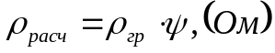. (6.1)
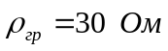 – питомий опір ґрунту ( чорнозем). (6.2)
 –кліматичний коефіцієнт враховуючий сезонні коливання вологості ґрунту, приймають від 1.2 до 2.0. Для даного випадку приймається =1.5.
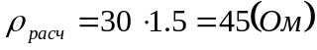. (6.3)
Довжина вертикального заземлювача приймається з умови 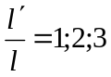, где
–відстань між заземлювачамими, м
– довжина заземлювачів, м
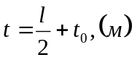. (6.4)
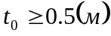.
– глибина, на яку закопали заземлювач.
Довжина заземлителей приймається рівною 3.4м, а відстань між заземлювачами – 6.8м. Тоді 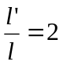. Розраховувається :
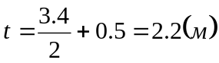.
Вибирається система розподілу заземлювачів по контуру.
Далі відбувається розгляд опору одного вертикального заземлювача:
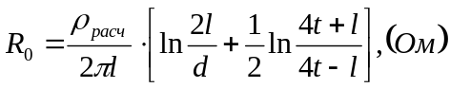. (6.5)
Для штучного заземлення в якості електродів приймають сталеві труби 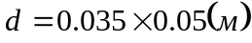;
Для даного випадку приймається 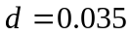 м и ширина смуги –  м.
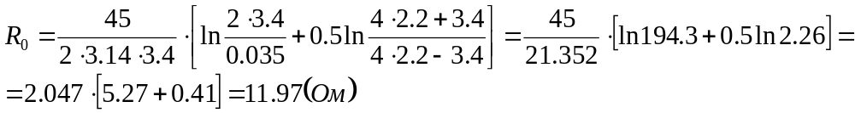
Визначається кількість вертикальних заземлювачів. При U=1000B необхідний опір 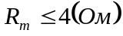 для мережі перемінного току.
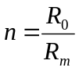. (6.6)
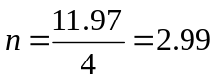, округляється до найближчого стандарту й стає рівним 4.
Далі визначається опір системи вертикальних заземлювачів:
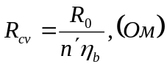 (6.7)
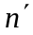 – округлене число вертикальних заземлювачів до найближчого стандарту, = n шт.
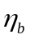 – коефіцієнт використання вертикальних заземлювачів (0.78).
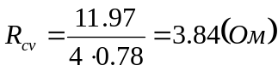.
Потім розраховується опір сполучної смуги при розміщенні по контуру: 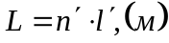,
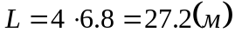.
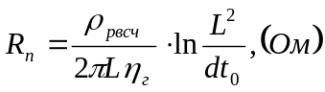. (6.8)
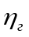 – коефіцієнт використання горизонтальних заземлювачів (0.55).
Визначається загальний опір системи:
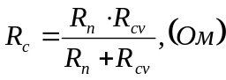. (6.9)
Якщо 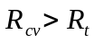, то треба збільшити n і провести повторний розрахунок.
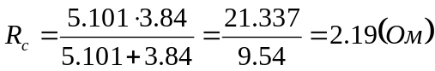;
Отримали заземлення, менше чотирьох Ом що задовольняє умові.
Лінія електромережі для живлення ПК виконується шляхом прокладання фазового, нульового робочого й нульового захисного провідників, як окрема групова трьохпровідна мережа. ПК підключається до електричної мережі за допомогою справних штепсельних з'єднань і електророзеток заводського виготовлення. Тому що ПК буде розташований біля стіни, електромережа штепсельних розеток для живлення ПК прокладається по підлозі поруч зі стінами приміщення в заземлених металевих трубах і гнучких металевих рукавах.
Якщо в приміщенні обслуговуються більше 5 комп'ютерів, то необхідно на видному і доступному місці встановити аварійний резервний вимикач, який може відключити електричне живлення приміщення крім освітлення.
Підлога всієї зони обслуговування, ремонту й налагодження ПК повинна бути покрита діелектричними килимками, або викладена ізолюючими підстилками (шириною не менше 0.75-0.8 м) для ніг. Заземлені конструкції, що знаходяться у приміщенні повинні бути надійно захищені діелектричними щитками або сіткам.

6.3 Пожежна профілактика

6.3.1 Основні причини виникнення пожеж через неправильну експлуатацію електроустановок

Дуже часто трапляються випадки, коли неправильно використовують електроустановки. Ось причини, у зв’язку з якими трапляються пожежі.
1. іскріння в електричних машинах і апаратах;
2. струми короткого замикання й електричні перевантаження проводів, що викликає їхній неприпустимий перегрів;
3. незадовільні контакти в місцях з'єднання проводів;
4. перегрів обмоток електричних машин і трансформаторів внаслідок їхнього перевантаження й міжвиткових коротких замикань;

6.3.2 Пожежна автоматична сигналізація

У нежитлових будинках застосовуються автоматичні системи пожежної сигналізації з димовими, тепловими, газоанализаторними або полум'яними датчиками. Теплові датчики спрацьовують по досягненню певної температури (звичайно ~60° C) або по досягненню певної швидкості наростання температури, наприклад, 7–8°C/хв. Пневмодатчик спрацьовує, коли через нагрівання повітря в приміщенні підвищується тиск газу в запаяній трубці. Термисторний датчик генерує сигнал, коли внаслідок підвищення температури в приміщенні перевищується встановлене значення електроопору. Сигналізатор з газоанализаторными датчиками спрацьовує, коли змінюється провідність напівпровідникового елемента або температура каталізатора.

6.3.3 Засоби пожежегасіння

Для здійснення автоматичного пожежогасіння використовуються рідинні (спринклерні й дренчерні), вуглекислотні, порошкові й пінні автоматичні системи пожежогасіння.
Первинними засобами для пожежогасіння є вогнегасники, вода, пісок, повстина, багор. Підходи до засобів пожежогасіння повинні бути вільні.
ВИСНОВОК: Для даного приміщення (клас Е) підходять вогнегасники порошкові, вуглекислотні об’ємом 5л, 10л та 2л,5л відповідно. Було обрано 1 вуглекислотні вогнегасники об’ємом 5л.
6.4 Виробнича санітарія

Умови праці осіб, які працюють з ЕОМ, повинні відповідати I або II класу згідно гігієнічної класифікації праці за показниками шкідливості та небезпечності факторів
виробничого середовища, важкості та напруженості трудового процесу N 4137-86, затвердженою МОЗ СРСР 12.08.86.

6.4.1 Розрахунок продуктивності системи вентиляції

На проектованому підприємстві використовується загальобмінна приточно- витяжна вентиляція.
Площа приміщення 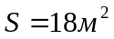. Об’єм приміщення 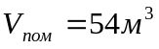.
Кількість комп'ютерів у приміщенні 2, кількість людей 2. Тепловиділення людини приймаємо q_{л} = 170 Bт, кількість тепла, виділюване комп'ютером q_{пк} = 300 Вт.
Визначим тепло, що виділяється від огорож:
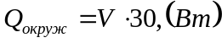 (6.10)
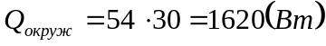.
Визначим тепло, що виділяє людина:
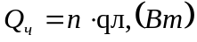 (6.11)
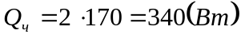.
Визначим тепло, що виділяє комп’ютер:
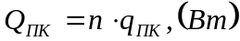 (6.12)
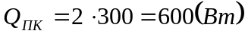.
Визначим тепло, що виділяють освітлювальні прилади.
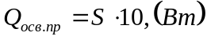 (6.13)
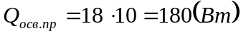.
Визначим загальну кількістьтепла, яке йде у приміщення;
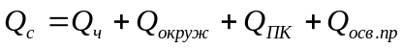 (6.14)
.
Витрата повітря при надходженню надлишкового тепла визначається по формулі:
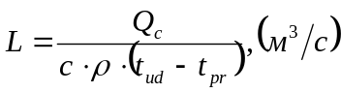 (6.15)
– продуктивність вентиляції 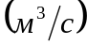 ;
– теплоємкість повітря, 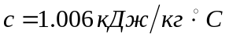
 – щільність повітря 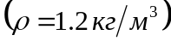;
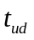 – температура повітря, що видаляється, 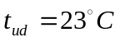;
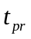 – температура приточного повітря, 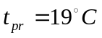.
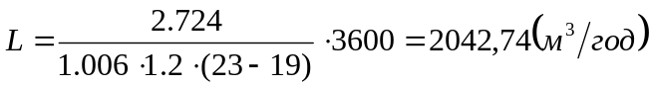.
Визначаємо потужність електропривода вентилятора:…
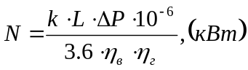 (6.16)
– коефіцієнт запасу, 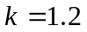; к=1.1÷1.4;
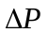– повний тиск, що розвивається вентилятором, 200 Па; (200÷300 Па);
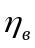 – ККД вентилятора, 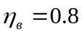;
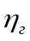 – ККД привода, 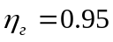.
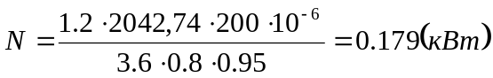
Висновок: для нормальної вентиляції нашого приміщення продуктивність системи вентиляції повинна бути рівна 7588,56 м³/год з осьовим вентилятором потужністю 0,668 кВт.

6.4.2 Розрахунок системи освітлення

Вимоги до освітлення
Рівень освітленості на робочому столі в зоні розташування документів має бути в межах 300 - 500 лк. У разі неможливості забезпечити даний рівень освітленостісистемою загального освітлення допускається застосування світильників місцевого освітлення , але при цьому не повинно бути відблисків на поверхні екрану та збільшення освітленості екрану більше ніж до300 лк. Світильники місцевого освітлення повинні мати напівпрозорий відбивач світла з захисним кутом не менше 40 град. Необхідно передбачити обмеження прямої блиску від джерела природного та штучного освітлення , при цьому яскравість поверхонь , що світяться (вікна , джерела штучного світла) і перебувають у полі зору , повинна бути не більше 200 кд / кв. м. Необхідно обмежувати відбиту блиск шляхом правильного вибору типів світильників і розміщенням робочих місць відносно джерел природного та штучного освещенія.Прі цьому яскравість відблисків на екрані відеотерміналу не повинна перевищувати 40 кд / кв. м , яскравість стелі при застосуванні системи відбивного освітлення не повинна перевищувати 200 кд / кв. м. Необхідно обмежувати нерівномірність розподілу яскравості в полі зору осіб , що працюють з відеотерміналом , при цьому відношення значень яскравості робочих поверхонь не повинно перевищувати 3:1 , а робочих поверхонь і навколишніх предметів (стіни, обладнання) - 5:01 .Проводиться розрахунок світлового потоку.
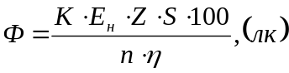 (6.17)
– площа приміщення.
 – коефіцієнт запасу. Тому що в цьому випадку передбачається робота із ПК, то приймається розмір , як для диспетчерських, пультів операторів, контрольно-вимірювальних приладів.
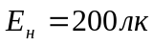– нормована мінімальна освітленість.
Тип світильника – ПВЛП, отже, коефіцієнт нерівномірності освітлення 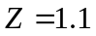.
Для того щоб порахувати світловий потік необхідно обчислити висоту джиґун над робочою поверхнею, відстань між центрами світильників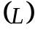 , кількість світильників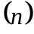 , індекс приміщення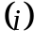 й коефіцієнт використання світлового потоку .
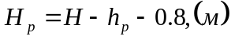 (6.18)
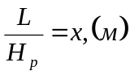 (6.19)
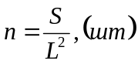 (6.20)
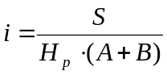 (6.21)
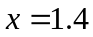 для світильників денного світла типу ПВЛП.
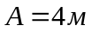 и 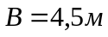 – довжина й ширина приміщення.
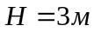 – висота приміщення.
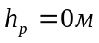 – відстань від світильника до стелі.
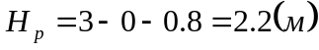.
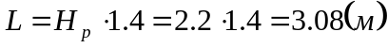.
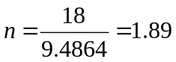, проводиться округлення до більшого найближчого цілого. Результат – 2 світильників.
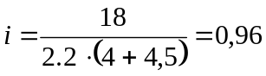.
Визначаємо коефіцієнт використання світлового потоку, при 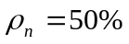(коефіцієнт відображення стіни), 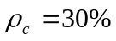(коефіцієнт відображення ), 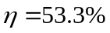.
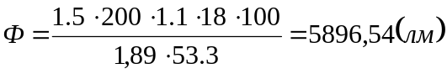.
Далі розраховується потужність усієї світильної установки.
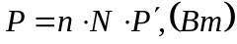 (6.22)
 – кількість ламп в одному світильнику.
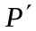 – потужність однієї лампи.
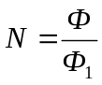, (6.23)
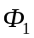 – світловий потік однієї лампи.
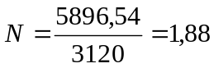.
Після розрахунків видно, що необхідно 2 лампи ЛБ40.
Висновок. При виборі освітлювальних приладів використовуються світильники ЛСП, оснащені 2 лампами ЛБ40. Світильників 2 штук.

Висновок: у цій частині дипломної роботи був проведений розрахунок заземлюючого пристрою, кількість вогнегасного складу для вуглекислоти й необхідну кількість робітників і резервних балонів з вуглекислотою для пожежогасіння в приміщенні, розрахунок вентиляційної системи й розрахунок оптимального висвітлення виробничого приміщення, а також розрахована система штучного заземлення. Дотримання умов, що визначають оптимальну організацію робочих місць, дозволить зберегти гарну працездатність надалі.

